Сьогодні позакласна робота з іноземної мови є вагомою складовою всього навчально-виховного процесу в гімназії, що розкриває низку додаткових можливостей як для вчителів, так і для учнів.
Позакласну роботу з іноземної мови можна визначити як систему неоднорідних за змістом, призначенням та методикою проведення освітньо-виховних заходів, що виходять за межі обов'язкових навчальних програм. Позакласна робота вирішує такі завдання:
- удосконалення знань, навичок і вмінь, набутих на уроках іноземної мови;
- розширення світогляду учнів;
- розвиток їх творчих здібностей, самостійності, естетичних смаків;
- виховання любові та поваги до людей свого рідного краю та країни, мова якої вивчається.
Важливим фактором успішного виконання цих завдань є врахування психолого-педагогічних особливостей навчання іноземної мови на різних ступенях. Знання властивостей особистості того чи іншого віку дає можливість правильно визначити зміст і форму позакласної діяльності.
На початковому ступені (5-ті класи) учням притаманні такі риси як прагнення до конкретної, однак нетривалої діяльності, негайного результату, також допитливість, інтерес до всього нового, емоційна активність. Проте вони мають завищену самооцінку і ще не вміють керувати своєю поведінкою. Більш розвинена механічна пам'ять учнів цього віку сприяє кращому й швидшому запам'ятовуванню віршів, пісень тощо.
На середньому ступені (6-9 класи) підлітки виявляють більшу соціальну активність, спрямовану на засвоєння певних зразків поведінки та цінностей,
прагнуть до сприйняття нового, цікавого, їх пам’ять розвивається в напрямі інтелектуалізації, запам'ятовування набуває цілеспрямованого характеру мовлення стає більш керованим і розвиненим. Підлітки потребують щирого й серйозного ставлення до своїх інтересів, не люблять обмеження своєї самостійності з боку дорослих.
На старшому ступені (10-11 класи) учні прагнуть до всебічного розвитку своєї особистості, поглибленого засвоєння знань. У цьому віці формується науковий світогляд, зростає соціальна активність, збільшується інтерес до проблем людських взаємин, захоплення стають різнобічними, а самооцінка своїх здібностей знижується.
Слід звернути увагу на те, що в процесі організації позакласної роботи з іноземної мови необхідно враховувати як психологічні особливості гімназиста, так і психологічні особливості колективу: рівень його розвитку, ступінь організаційної, психологічної, інтелектуальної та емоційної єдності, спрямованість діяльності колективу на стосунки між його членами, емоційний стан класу під час виконання завдань з позакласної роботи.
Знання психологічних особливостей учнів - необхідна передумова успішного виконання вибору відповідних форм позакласної роботи, визначення їх змісту, організації та проведення позакласного заходу.

Ткаченко Н. М.
Тема. Smart People Club
Форма проведення. Брейн-ринг
Клас. 7- Б клас
Мета. Виховувати та підтримувати у школярів мотивацію до оволодіння іноземною мовою; розширити знання учнів про культуру країни, мова якої вивчається; формувати лінгвокраїнознавчу компетенцію школярів, розвинути в учнів навички слухання та говоріння; розвинути в учнів логічне мислення та пам'ять.
Наочність. Фотографії, матеріали для презентації та картинки, атрибути свят.
Хід заходу
Teacher. Good morning, dear pupils, jury, our teams and guests! You are welcome to the intellectual English contest. The aim of our meeting is to show the students’ knowledge not only of English, but about the Literature and Geography as well, to widen the outlook and encourage students to speak. Our topic is English Traditions. Now I’d like to introduce our jury to you…
Teacher. Today two teams take part in our competition. Let’s greet them.
Round 1
Teacher. The first contest is “How much do you know about the English Traditions”. You have to answer the questions. For every right answer you will get 1 point to your score.
Questions:
- When do we celebrate New Year? (31 of December)
- Does Christmas in Ukraine and England coincide? (no)
- What are the most popular holidays in Great Britain? Name them. (Halloween, Thanksgiving, Easter, Christmas, New year)
- What traditions are connected with Christmas in Ukraine? (singing carols)
- When do we celebrate Christmas? (7 of January)
- Could you please translate the word “carols” into Ukrainian? (колядки)
- How do English families prepare for Christmas holiday? (buy presents, decorate New Year Tree, bake turkey, prepare pudding)
- What is the symbol of England? (the red Rose)
- What is the symbol of Scotland? (the tristle)
- What is the symbol of Wales? (the daffodil)
- What is the symbol of Northern Ireland? (the shamrock)
- What is the national costume of Scotland? (the kilt)
- What is the emblem of Easter? (the rabbit)
- What is the British national drink? (tea)
- What is the national dish of the Britain? (pudding)
Round 2
Teacher. The second contest is to make up a puzzle. You will be given the puzzles of flags of English-speaking countries. Please, make up the pieces of puzzles. You have 3 minutes for it. Every flag is a point for your team.

Round 3
Teacher. Now, let us relax a little bit and listen to the song. Teams, your task is to write down the missing words on your papers. We will hear it for 2 times, be attentive, please.
JINGLE BELLS
Dashing (1) … the snow
(2) … a one horse open sleigh
(3) … the fields we go
Laughing all the way

Bells (4) … bob tails ring
Making spirits bright
What fun it is (5) … laugh and sing
A sleighing song tonight

Oh, jingle bells, jingle bells
Jingle all the way
Oh, what fun it is (6) … ride
(7) … a one horse open sleigh

Jingle bells, jingle bells
Jingle all the way
Oh, what fun it is to ride
In a one horse open sleigh

A day or two ago
I thought I'd take a ride
And soon Miss Fanny Bright
Was seated (8) … my side

The horse was lean and lank
Misfortune seemed his lot
We got (9) … a drifted bank
And then we got upset

Oh, jingle bells, jingle bells
Jingle all the way
Oh, what fun it is to ride
In a one horse open sleigh

Jingle bells, jingle bells
Jingle all the way
Oh, what fun it is to ride
In a one horse open sleigh yeah

Jingle bells, jingle bells
Jingle all the way
Oh, what fun it is to ride
In a one horse open sleigh.
Answers
1. Through
2. In
3. Over
4. On
5. To
6. To
7. In
8. By
9. Into

Teacher. Now our guests have a chance to get extra points for their team. Your task is to listen to the riddle and answer it.
The riddles:
- Clean, but not water,
White, but not snow,
Sweet, but not ice-cream,
What is it? (sugar)
- The moon is my father, Sea is my sister, I have a billion brothers, I die when I reach land. (A wave on the ocean)
- At night they come without being fetched,
And by day they are lost without being stolen. (Stars)
- What gets wetter as it dries? (A towel)
- What is white when it is dirty and black when it is clean? (A blackboard)
- I am not inside a house,
But no house is complete without me.
What am I? (A window)
- Which room has no doors, no windows? (A mushroom)
- What is always coming, but never arrives? (Tomorrow)
- What walks around all day and lies under the bed at night with its tongue hanging out? (Our shoes)
Round 4
Teacher. The forth contest is to guess the holiday. You will be shown some photos and your task is to tell me what is the name of the holiday. Every right answer will give you one point.

Round 5
Teacher. The next contest for you is a test. You have only 3 minutes to do it.
Questions:
- What is the most important festival of Welsh poetry and music?
- The Edinburgh Festival
- The Rock festival in Liverpool
- Eisteddfod
- Eurovision
- What is the Scottish national costume for men?
- the tuxedo
- the black uniform
- the kilt
- the bearskin
- What is the most popular drink in Britain?
- apple juice
- tea
- milk
- coffee
- What is the name for New Year’s Eve in Scotland?
- Cocney
- Hogmanay
- Christmas
- the evening before New Year
- What do the children usually do at Halloween?
- “trick or treat”
- “sing or dance”
- “give or take”
- “cry or laugh”
- Which holiday is usually celebrated on the 5th of November in the UK?
- Easter
- Guy Fawkes Day
- Halloween
- New Year
- What is a “bank holiday”?
- the holiday on the bank of the river
- week-end
- public holiday
- summer holiday
- What is the traditional Christmas song called in Britain?
- “Anthem”
- “Auld Lang Syne”
- “Imagine”
- “Jingle Bells”
9. When is Halloween celebrated in the UK?
a) on 31st October
b) on 31st November
c) on 31st September
d) on 31st January
10. Scottish surnames begin with…..
a) O’
b) Mac or Mc
c) de
d) La
Results:
Teacher: Our competition has come to the end and we are thankful to our teams, participants and jury. Please, tell me who is the winner? Thank you for the game.
Тема. English is Fun!
Цілі вікторини:
1. Повторити пройдений навчальний матеріал у неформальній обстановці.
2. Розвивати творчі здібності учнів.
3. Підвищити інтерес учнів до вивчення англійської мови.
Форма проведення: вікторина
Змагання складається з 3-х етапів.
1-й етап. Представлення команд. Виступ може супроводжуватися музичним номером , читанням вірша , танцем.
2-й етап. Вікторина «English is Fun».
3-й етап. Фінал. Нагородження переможця .
ХІД ЗМАГАННЯ
I. Вступне слово вчителя:
Good afternoon , everybody !
Dear pupils and guests! I’m very glad to meet you and welcome you to our lesson. It will be an unusual lesson – a competition between the teams of our pupils. Now I want to introduce the participants of our competition, the pupils who love and know English. So, meet the teams and their captains. I wish you good luck and success, our dear pupils. Be very attentive and don’t be afraid, everything will be all right.
1-й етап.
Капітани по черзі представляють команди.
2-й етап.
Вчитель: Thank you very much. And now dear boys and girls, let's start our English Quiz.
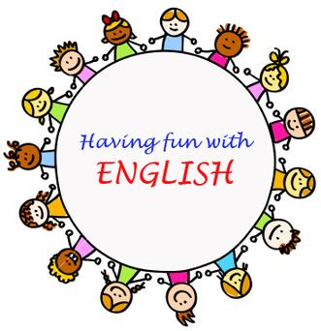
1) We’ve come to ROUND I of the competition. It is very easy and very difficult at the same time, because you must complete the proverbs! You will answer one by on. For every correct ending I will give you 1 point.
1 East or west … (home is best)
2 Every country … (has its customs)
3 All is well … (that ends well)
4 Better late … (than never)
5 A good beginning … (makes a good ending)
6 First think … (then speak)
7 A friend in need … (is a friend indeed)
8 There is no place … (like home)
9 An apple a day … (keeps a doctor away)
10 Everything is good … (in its seasons)
11 So many countries … (so many customs)
12 Never put off till tomorrow … (what you can do today)
2) Вчитель: Thank you, your answers were perfect. And now we’ll pass to ROUND II. I’ll give you some sentences. All of them have grammar mistakes. Your task is to correct them. For every corrected mistake you will get 1 point.
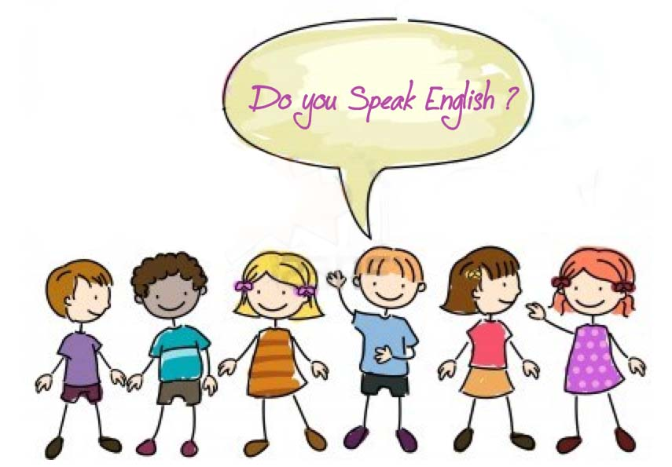
SENTENCES:
1 We see a cartoon last night
2 A tree is more taller than a flower
3 Ann is the most prettiest girl in her form
4 Bob didn’t went to the library yesterday
5 Jack don’t like hamburgers
6 We wasn’t happy yesterday
7 My hands is clean
8 May I have a apple, please?
Keys: 1 saw, 2 no “more”, 3 no “most”, 4 go, 5 doesn’t, 6 weren’t, 7 are, 8 an
3) T: Do you like to guess the puzzles? Of course, you do. That is the ROUND III. I’ll read a puzzle and our teams answer in turn. For every correct answer I’ll give you 1 point
1 It is red and sweet. It is good to eat (an apple)
2 What has four legs, it is not an animal? (a table)
3 It has no legs but just for fun, it always on the run (a ball)
4 An old with 12 children, some short, some long, some cold, some hot (a year)
5 It is white, cold and sweet. All children like to eat (ice-cream)
6 Five sons with one name (fingers)
7 It is not a man, it is not a woman, but it teach me (a book)
8 What year lasts only one day? (New Year)
9 What month of the year is the shortest in spelling? (May)
10 What man cannot live inside the house? (a snowman)
4) Т: That is the ROUND IV. The Britain Quiz has 20 questions . There are three answers to each question but only one of them is correct. You should raise the card with the number of the correct answer . Good luck to you !
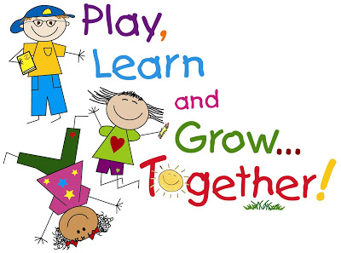
1. What is the official name of the country whose language you study?
a ) Great Britain b ) England c ) the United Kingdom of Great Britain and Northern Ireland
2. How many countries does the United Kingdom consist of?
a) four b ) three c ) two
3. What is the capital of the UK?
a ) Cardiff b ) Dublin c ) London
4. What is the symbol of the United Kingdom?
a ) a bald eagle b ) Britannia c ) a rose
5. What is the fastest way to cross the English Channel?
a ) through the Channel Tunnel b ) by boat c ) by ferry
6. What is the most important airport in Great Britain?
a ) Heathrow Airport b ) Gatwick Airport c ) Stansted Airport
7. English children start going to school at the age of:
a ) 7 b ) 6 c ) 5
8. There are 2 days a week when British pupils don't go to school. They are :
a ) Sunday and Monday b ) Friday and Saturday c ) Saturday and Sunday
9. Who helps schoolchildren to cross the street near the school?
a ) a policeman b ) a lollipop man c ) a fireman
10. What is the school - leaving age in the United Kingdom?
a ) 16 b ) 13 c ) 18
11. What is the highest mark in British schools?
a ) A b ) C c ) G
12. What is the London residence of Queen Elizabeth II?
a ) the Tower of London b ) Windsor Castle c ) Buckingham Palace
13. Where is Nelson's Column situated?
a ) in Parliament Square b ) in Trafalgar Square c ) in Piccadilly Circus
14. Earth Day is celebrated:
a ) in winter b ) in summer c ) in spring
15. He was English. He was born in 1564. He was a writer and actor.
a ) Ch. Chaplin b ) W. Shakespeare c ) Robert Burns
16. The environment organization is:
a ) Oxfam b ) Save the children c ) Greenpeace
17. Which of these cities is not in Britain?
a ) New York b ) London c ) Oxford
18. Lewis Carol was :
a ) a teacher b ) an actor c ) a writer
19. The Beatles came from:
a ) Liverpool b ) Manchester c ) Birmingham
20. Which holiday is on the 25th of December?
a ) Christmas Day b ) Halloween c ) Easter
5) Т: That is the ROUND V. Put these holidays in the correct order:
a) New Year’s Day,
b) April Fool’s Day,
c) St. Valentine’s Day,
d) Christmas
6) Т: That is the ROUND V. Tongue twisters.
1. If you, Sandy, have two candies
Give one candy to Andy, Sandy
2. A cup of coffee from a copper coffee pot
3. A little pot is soon hot
4. Bobby brings bright bells
5. Seven Santas sing silly songs
6. Santa’s sack sags slightly
7. Chilly children cheerfully chant
7) Вчитель: Now it's high time to organize last competition - ROUND VII. Dear friends! You get a card with a long word. You have to make other words from the letters it contains . The letters can be used in any order. I give you five minutes. The winner is the participant who finds the largest number of words.
(In the card: Personality. The answer: person, son, noisy, tea, reason, net, rest, pen, tiny, etc.)
3-й етап.
Нагородження переможців.
Команді, що перемогла вручається диплом або яка-небудь інша нагорода, приготована учителем. Учитель дякує всім учасникам за хороші і відмінні знання з даної теми та активну участь у вікторині.
Семирод С. М.
Тема. Happy English
Форма проведення . Свято
Незнайко. Hello, dear friends! Good morning! Бачите, як я вже вмію розмовляти англійською. Ось у мене зараз буде урок англійської, а навчати мене буде сама пані English. Хоч я вважаю, що і так знаю англійську мову досить добре.
Мова. То хто це тут знає англійську мову досить добре?
Незнайко. Ну, я! А що? How do you do? Where do you live? Kyiv is the capital of Ukraine. Please. Thank you. Head and shoulders….Та я стільки слів знаю!
Мова. Тоді розпочнімо наш урок негайно. What is your name?
Незнайко. Це я знаю! Хто таке не знає?! My name is Neznaiko.
Мова. How do you do?
Незнайко. ??? А можна повільніше? Що це ви таке запитали? Якесь надто довге запитання. Я так зразу і не второпав!
Мова. Я запитала: «Як справи?»
Незнайко. Ось! Бачите! Я ж казав, що англійська – це якась неправильна мова! How do you do? Це ж стільки слів… Аж чотири… А спитали всього «Як справи?» Це ж слів удвічі більше. Виходить, що й голова у мене стане удвічі більшою, коли я вивчу всю цю англійську? Вибачайте, але я вважаю, що мій словниковий «напас» достатньо глибокий і мене вже можна зарахувати до досить просвічених людей. А англійська… Хіба це так важливо?
Мова. По-перше, словниковий запас, а не напас і ти хочеш стати освіченим, а не просвіченим, а по-друге, англійська – це важливо і про це знають всі діти. Хочеш пересвідчитись? Children, come in, please.
Незнайко. А це ще хто такі?
Мова. Це учні 2-Б класу. Вони вивчають англійську мову і добре знають, що вона дуже важлива. Do you know it, children?
1-й учень. Yes, we do. English is very important in our life.
2-й учень. It’s an international language.
1-й учень. A lot of people speak English.
Мова. А чому ви вивчаєте англійську мову? Why do you study English?
2-й учень. I want to go to England.
1-й учень. I like to travel to different countries.
2-й учень. I want to read English books.
1-й учень. As for me, I dream to have a good job.
Незнайко. Як можна вивчити всі ці дивні слова? Я тільки почую “Good morning”, то мені так і хочеться кудись втекти… Англійська – це ж так важко і нудно!!! (Починає плакати.)
1-й учень. Незнайку, не плач, дорогенький!
Незнайко. Як же мені не плакати? Сльози самі так і ллються…
2-й учень. Ми дуже хочемо тебе розвеселити. Давай сьогодні влаштуємо справжнє свято англійської мови і ти побачиш, що це може бути весело і цікаво.
Незнайко. Гаразд, спробуйте!
Учитель. І справді, діти, давайте влаштуємо справжнє свято іноземних мов.
Учениця. Dear friends, you are welcome to the party of foreign languages “We enjoy speaking foreign languages”.
Учень. Дорогі друзі, ми запрошуємо вас на свято іноземних мов «Ми охоче розмовляємо іноземними мовами».
Учениця. It is the last day of the week of foreign languages today.
Учень. Сьогодні останній день тижня іноземних мов.
Учениця. Today we shall sum up the results of the Olympiad and the winners will be presented with diplomas.
Учень. Сьогодні ми підіб’ємо результати гімназійної олімпіади і переможці будуть нагороджені грамотами.
Учениця. All the gymnasia pupils are good and clever but today we shall greet the best ones
Учень. Усі гімназисти хороші та розумні, але сьогодні ми вітатимемо найкращих. І я б почав наші привітання із старшокласників. Я думаю, що нам є з кого брати приклад. Do you agree, Ann ?
Учениця. I agree with you, Andriyku.
Учень. Учні 4х, 5х, 6х та 7х класів також брали участь у гімназійних олімпіадах з англійської та німецької мов. Серед них є, звісно, й переможці. Слово для привітання надається директору гімназії Рябоштановій Анні Євгенівні.
Учениця.The song “It’s my life” is for you. The pupil of the 6th - A grade, Sophia Vakhyuk will sing it.
Учень. Пісня «Це моє життя» звучить для всіх вас у виконанні учениці 6-А класу Софії Вахнюк.
(Звучить пісня «Це моє життя».)
Учениця. Dear friends, all of you have taken part in the Olympiad and this Deutsch poem by Heine “Lorelei” is for you. The pupil of the 6th - A grade, Valeria Blokha will recite it.
Учень. Дорогі друзі, всі учні 1х, 2х та 3х класів взяли участь в олімпіадах з англійської та німецької мов. І вірш німецькою мовою «Лореляй» у виконанні учениці 6-А класу, Валерії Блохи звучить для вас.
(Учениця декламує вірш «Лореляй».)
Учениця. А зараз наступає урочиста мить. Переходимо до нагородження переможців олімпіади. Нагороджуються учні, які зайняли 3-тє місце в олімпіадах з англійської та німецької мов. Налаштуйте свої рученята для оплесків і порадіймо за наших друзів. Слово для привітання надається заступнику директора з виховної роботи Кондращенко Олександрі Миколаївні.
Учень. Ми вас ще раз вітаємо дружніми оплесками. Прийміть у подарунок казку німецькою мовою «Червона шапочка»,у виконанні учнів 1 класу.
(Учні інсценують казку «Червона шапочка».)
Учениця. А тепер привітаємо учнів, які зайняли 2-ге місце в олімпіаді. Слово для привітання надається заступнику директора з методичної роботи Байло Віті Василівні.
Учень. Ми за вас дуже раді. Прийміть у подарунок танок у виконанні учнів 6-А класу.
(Учні виконують танок.)
Учениця. А тепер настав час привітати наших «золотих» переможців, тобто тих дітей, які зайняли 1-ше місце в олімпіаді. Слово для привітання надається заступнику директора з навчально – виховної роботи Линник Людмилі Михайлівні.
Учень. Ми пишаємося вами і бажаємо досягти великих успіхів у вивченні іноземних мов, тому що англійці говорять:
Учениця. So many languages you know, so many times you are a man.
Учень. Що в перекладі означає – «Скільки мов ти знаєш, стільки разів ти людина».
Учениця. А подарунком для вас будуть пісні англійською мовою “Donna” та “My Bonnie” у виконанні учнів 2-А класу.
(Звучать пісні англійською мовою.)
Учень. Дорогі друзі, я думаю, ви всі зрозуміли, що вивчати іноземні мови дуже важливо. А для того, щоб ви ще в цьому переконалися, подивіться міні-сценки у виконанні учнів 1 класу.
(Учні інсценують міні-сценки.)
Учениця. А учні 7-А класу підготували для вас сценку «Маша на екзамені».
(Учні інсценують сценку англійською мовою.)
Учень. Тепер ви всі зрозуміли, що вивчати іноземні мови – дуже потрібно. Але, чи знаєте ви, що колись вивчали в навчальних закладах лише одну іноземну мову, здебільшого англійську. Інші мови почували себе скривдженими. До вашої уваги сценка «Суд над англійською мовою».
(Учні інсценують сценку.)
Учениця. Наша святкова зустріч підходить до кінця. Ми вам бажаємо нових злетів та досягнень. Тож учіться, беріть участь в олімпіадах, перемагайте! І пам’ятайте “It is never too late to learn”, що означає «Учитися ніколи не пізно». До нових перемог! До нових зустрічей!

Тема: Die Klügsten
Мета: активізувати та систематизувати вивчений лексичний, граматичний матеріал у мовленні учнів, розвивати інтерес до вивчення німецької мови, виховувати повагу до однокласників, вміння співпрацювати.
Форма проведення: змагання
Вид діяльності: пізнавальна вікторина
Вік дітей: 10-11 років
Обладнання: тематичні картки з малюнками , картки, м’яч.
Хід заняття
Die Lehrerin: Guten Tag liebe Schüler! Heute arbeiten wir zusammen nach den Stunden, wir haben heute einen Wettbewerb. Wir haben Deutsch erst halb Jahr gelernt, aber ihr kennt schon viel. Wir haben drei Mannschaften – «Freunde», „Mitschüler“ und «Kameraden», und später entscheiden wir uns ob welche Mannschaft am klügsten, am schnellsten ist. Dabei hilft uns unsere Juri. Nun, beginnen wir!
I Wettbewerb „Begrüßung“
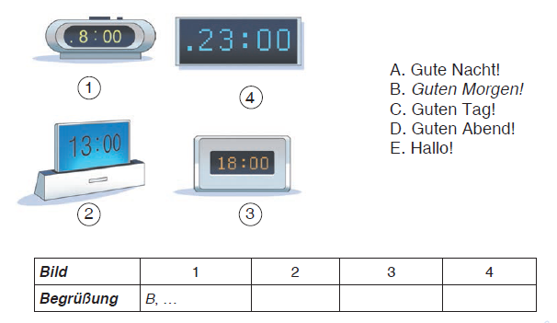 Schau dir die Bilder an. Was passt zusammen? (додаток 1)

II. Wettbewerb „Das lustige ABC“
Кожна команда отримує по комплекту літер алфавіту, які треба розмістити у алфавітному порядку. Команда, яка виконує завдання найшвидше та правильно – отримує 3 бали, друга – 2 бали, третя – 1 бал (додаток 2)
A B C D E F G H I
J K L M N O P Q R
S T U V W X Y Z
IIІ. Wettbewerb “ Wir können rechnen”
Die Mannschaft steht im Kreis und bekommt einen Ball, einer der Schüler werft den Ball und nennt den Zahl die andere machen auch so.
Команда виходить і стає у коло, отримує м’яч, учні повинні кидати один одному м’яч і при цьому називати числівник, команда, якій вдасться прорахувати найдовше отримує 3 бали, друга – 2 бали, третя – 1 бал.
IV. Wettbewerb „Wir kennen Lexik“
Die Lehrerin: Ihr könnt schon ABC, rechnen. Und jetzt wiederholen wir ein bisschen Lexik, wir haben schon viele Themen gelernt und fünf Themen stehen ihnen zu Verfügung. Ihr müsst je mehr Wörter zu diesem Thema zu übersetzen. Für jedes Wort bekommt eure Mannschaft 1 Punkt.
Учням пропонується на вибір 5 тем, до однієї з них вони повинні перекласти якнайбільше слів, за кожне слово команда отримує 1 бал (додаток 3)
Die Kleidung
Meine Familie
Meine Schule

Freizeit und Hobby
Die Jahreszeiten

Meine Familie
Der Vater, die Mutter, der Sohn, die Tochter, das Kind, die Kinder, die Schwester, der Bruder, die Oma, der Opa, die Katze, die Großeltern, klein, groß, alt, jung, klug, lustig, gut, böse, nett
Freizeit und Hobby
Malen, tanzen, basteln, lernen, singen, turnen, springen, fußball spielen, skaten, rodeln, Gitarre spielen, Klavier spielen, Bücher lesen, Inliner fahren, Rad fahren, fernsehen, Musik hören,der Basketball, Freunde treffen, Sport treiben, verbringen, spazieren,
Die Kleidung
die Kleidung, das Lieblingskleidungsstück, der Anorak, der Schal, der Pullover, die Krawatte, die Handschuhe, das T-Shirt, die Hose, die Jacke, die Bluse, das Kleid, die Socke, die Jeans, der Schuh, der Stiefel, der Rock, die Uhr, der Hut, das Hemd, die Sonnenbrille, die Mütze, die Kette, der Ohrring, die Krawatte, der Gürtel, tragen, anziehen, anhaben, aufsetzen, umbinden, einpacken, eng, weit, lang, kurz, modern, elegant, bequem, warm, schön, praktisch, gut, toll, weiß, blau, grün, schwarz, braun, gelb, grau, rot, orange, violett, dunkel, hell.
Meine Schule
groß, neu, hell, schön, der Schuldirektor, die Schulbibliothek, die Turnhalle, die Speisehalle, das Schwimmbad, der Computerraum, das Lehrerzimmer, die Aula, die Tafel, der Schwamm, die Kreide, der Stuhl, der Lehrertisch ,der Bücherschrank, das Fenster, die Schulbank, die Tür, der Kuli, der Spitzer, die Mappe, der Bleistift, der Filzstift, der Füller, der Radiergummi, der Pinsel, das Lineal, die Schere, die Federtasche, die Schulsachen, die Farbstifte, das Heft, die Schultasche, haben, das Tagebuch, die Farben, das Papier (das Blatt), der Klebstoff.
Die Jahreszeiten
der Wochentag, der Montag, der Dienstag, der Sonntag, der Mittwoch,
der Donnerstag, der Freitag, der Samstag / der Sonnabend, der Frühling, der Sommer, der Herbst, der Winter, der Januar, der Februar, der März, der April, der Mai, der Juni, der Juli, der August, der September, der Oktober, der November, der Dezember, im Januar, viel zu tun haben, die Zugvögel ziehen nach Süden, die Sonne scheint, der Himmel, blau, kühl.
V.Wettbewerb “Pantomime”
Kapitän wählt eine der Karten mit Wörter und muss diese Wörter mit Gesten und Mimik zu zeigen um die Mannschaft sie erraten könnte (додаток 4)

fernsehen
Computerspiele machen
Lesen
Bücher lesen
Inliner fahren
Skateboard fahren
Rad fahren
In meiner Freizeit
Schi fahren
Schlittschuh fahren
rodeln
Eishockey spielen
Musik hören
Gitarre spielen
singen
tanzen
Tennis spielen
Fußball spielen
Volleyball spielen
turnen
schwimmen

VI. Wettbewerb
Die Lehrerin: jetzt bekommt ihr die Karten mit Sätzen, die ihr richtig lesen müsst.
Учні отримують речення, у яких відсутні інтервали між словами, знаки пунктуації, великі літери. Учні повинні правильно розділити слова у реченні. (додаток 5)
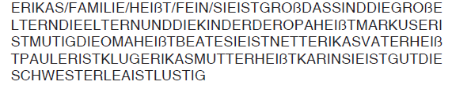

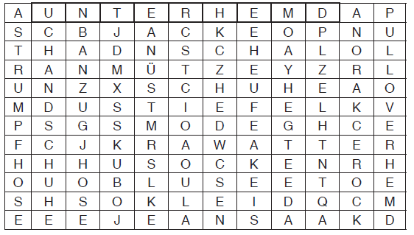VII. Wettbewerb Finde die Wörter zum

Thema «Kleidung» (додаток 6)
Підведення підсумків
die Lehrerin: jetzt könnt ihr sehen, dass ihr kennt schon viel. Wir lernen Deutsch erst ein Semester aber ihr kennt schon viele Wörter, ihr kennt lesen, rechnen, sprechen. Ich wünsche euch viel Spaß!

Додатки
Додаток 1

Додаток 2
A B C D E F G H I
J K L M N O P Q R
S T U V W X Y Z
Додаток 3
Meine Familie
Meine Familie
Meine Schule
Meine Familie
Meine Familie
Die Kleidung
Meine Familie

Meine Schule

Freizeit und Hobby
Die Jahreszeiten

